Практическая работа №3

Тема: Определение системных требований и программного окружения программного обеспечения
Продолжительность: 2 академических часа
Учебная практика: ПМ «Сопровождение и обслуживание программного обеспечения компьютерных систем»
Сквозной проект: информационная система HelpDesk

1. Цель работы
Научиться определять аппаратные и программные требования к программному продукту, формировать требования к рабочему месту пользователя, серверной части и программному окружению системы.

2. Результат практической работы
В результате выполнения работы необходимо подготовить раздел будущего плана внедрения HelpDesk, содержащий:
- минимальные аппаратные требования;
- рекомендуемые аппаратные требования;
- требования к операционной системе;
- перечень необходимого программного обеспечения;
- требования к MS SQL Server;
- требования к ADO.NET;
- требования к сети;
- требования к пользовательскому рабочему месту;
- требования к рабочему месту администратора;
- перечень действий по проверке готовности компьютера к установке.
Полученные результаты будут использованы при разработке итогового плана внедрения HelpDesk.

3. Исходная ситуация
Для системы HelpDesk уже определены:
- назначение;
- основные пользователи;
- цели внедрения;
- задачи внедрения;
- ожидаемые результаты.
Следующий этап — определить, на каких компьютерах и в какой программной среде должна работать система.
Разрабатываемый проект будет использовать:
- Visual Studio;
- C#;
- Windows Forms;
- MS SQL Server;
- ADO.NET;
- SQL.
Приложение должно быть установлено на компьютеры пользователей и обеспечивать работу с единой базой данных HelpDesk.

4. Краткие теоретические сведения

Системные требования
Системные требования — требования к аппаратным и программным средствам, необходимым для установки и нормальной работы программного обеспечения.
Системные требования обычно делятся на:

Минимальные требования
Минимальные характеристики, при которых программа может работать.

Рекомендуемые требования
Характеристики, при которых обеспечивается более стабильная и комфортная работа программы.

Аппаратные требования
К аппаратным требованиям относятся:
- процессор;
- объём оперативной памяти;
- свободное место на диске;
- разрешение экрана;
- наличие сетевого адаптера;
- периферийное оборудование.

Программные требования
К программным требованиям относятся:
- операционная система;
- версия .NET;
- СУБД;
- драйверы;
- библиотеки;
- средства доступа к данным;
- дополнительные компоненты.

MS SQL Server
MS SQL Server — система управления базами данных, которая будет использоваться для хранения информации HelpDesk.
В базе данных будут храниться:
- пользователи;
- заявки;
- категории;
- статусы;
- приоритеты;
- другая информация системы.

ADO.NET
ADO.NET — технология платформы .NET, предназначенная для взаимодействия приложения с источниками данных.
В HelpDesk ADO.NET будет использоваться для:
- подключения к MS SQL Server;
- выполнения SQL-запросов;
- получения данных;
- добавления записей;
- изменения записей;
- удаления записей.

Клиентская и серверная часть
В системе можно условно выделить две части.

Клиентская часть
Программа HelpDesk, запущенная на компьютере пользователя.

Серверная часть
MS SQL Server и база данных HelpDesk.
Общая схема:
Пользователь → HelpDesk → ADO.NET → MS SQL Server → HelpDeskDB

5. Ход выполнения работы

Задание 1. Определение минимальных аппаратных требований
Предложите минимальные характеристики компьютера, на котором должна работать клиентская часть HelpDesk.
Заполните таблицу.
Компонент | Минимальное требование
Процессор | 2-ядерный процессор с частотой от 1,6 ГГц
Оперативная память | 4 ГБ
Свободное место на диске | 1 ГБ свободного места
Разрешение экрана | 1280×720
Сетевой адаптер | Требуется для подключения к серверу базы данных
Устройства ввода | Клавиатура, мышь
После заполнения ответьте:
Почему слишком слабый компьютер может повлиять на работу программы?
Слишком слабый компьютер может вызывать медленную работу интерфейса программы, задержки при
подключении к базе данных и выполнении запросов, а в отдельных случаях — зависания или сбои
приложения, что затруднит регистрацию и обработку заявок.

Задание 2. Определение рекомендуемых требований
Теперь определите рекомендуемую конфигурацию компьютера.
Компонент | Минимальные требования | Рекомендуемые требования
Процессор | 2-ядерный процессор, 1,6 ГГц | 4-ядерный процессор, 2,5 ГГц и выше
ОЗУ | 4 ГБ | 8 ГБ
Свободное место | 1 ГБ | 3 ГБ
Разрешение экрана | 1280×720 | 1920×1080
Сетевое подключение | Есть подключение к сети | Стабильное проводное или Wi-Fi подключение
Ответьте:
Почему минимальные и рекомендуемые требования могут отличаться?
Минимальные требования показывают порог, при котором программа ещё способна запускаться и работать,
а рекомендуемые обеспечивают комфортную и стабильную работу без задержек, особенно при
одновременной работе нескольких пользователей с базой данных.

Задание 3. Требования к операционной системе
Определите, какие операционные системы могут использоваться для HelpDesk.
Заполните таблицу.
Операционная система | Подходит / не подходит | Обоснование
Windows 10 | Подходит | Полностью поддерживает Windows Forms и .NET
Windows 11 | Подходит | Современная версия Windows, поддерживает все необходимые компоненты
Windows Server | Подходит | Может использоваться для серверной части, поддерживает MS SQL Server
Linux | Не подходит | Windows Forms и MS SQL Server ориентированы на платформу Windows
macOS | Не подходит | Клиентское приложение на Windows Forms не запускается нативно на macOS
Учтите, что клиентская часть будет разработана на Windows Forms.

Задание 4. Определение программного окружения
Заполните таблицу.
Программный компонент | Назначение
Windows | Операционная система, на которой выполняется приложение и СУБД
.NET | Платформа, обеспечивающая выполнение приложения на C#
HelpDesk | Клиентское приложение для регистрации и обработки заявок
MS SQL Server | Хранение всех данных системы: заявок, пользователей, статусов
ADO.NET | Технология для взаимодействия приложения с базой данных
SQL | Язык запросов для получения и изменения данных в базе
Visual Studio | Среда разработки, необходима только разработчику для написания и сборки программы
После заполнения ответьте:
Какие компоненты обязательно должны быть установлены на компьютере обычного пользователя, а какие нужны только разработчику?

Обычному пользователю обязательно нужны: операционная система Windows, .NET, установленное приложение
HelpDesk. Visual Studio и средства разработки нужны только разработчику для создания и доработки программы,
на рабочих местах пользователей они не требуются.

Задание 5. Определение роли MS SQL Server
Ответьте на вопросы.

1. Для чего HelpDesk необходима база данных?
База данных необходима для централизованного хранения всех обращений, статусов и истории их обработки,
чтобы информация не терялась и была доступна всем сотрудникам поддержки.

2. Какие данные будут храниться в MS SQL Server?
Укажите минимум 5 примеров.
1. Учётные записи пользователей.
2. Заявки и их описания.
3. Статусы обращений.
4. Категории и приоритеты заявок.
5. История выполненных работ по заявкам.

3. Что произойдёт, если MS SQL Server будет недоступен?
Если MS SQL Server будет недоступен, приложение не сможет подключиться к базе данных,
пользователи не смогут ни создать новую заявку, ни просмотреть существующие — система
фактически перестанет работать до восстановления связи с сервером.

Задание 6. Определение роли ADO.NET
Заполните таблицу.
Действие | Используется ли ADO.NET
Подключение к MS SQL Server | Да
Создание кнопки на форме | Нет
Выполнение SELECT-запроса | Да
Добавление записи в таблицу | Да
Изменение записи | Да
Отображение формы авторизации | Нет
Получение данных из базы | Да
Удаление записи | Да
После заполнения сформулируйте своими словами:
Какую роль выполняет ADO.NET в системе HelpDesk?
ADO.NET выполняет роль связующего звена между приложением HelpDesk и базой данных MS SQL Server:
он устанавливает подключение, передаёт SQL-запросы серверу и возвращает результаты обратно
в программу, обеспечивая получение, добавление, изменение и удаление данных о заявках.

Задание 7. Требования к сети
Предположим, что база данных MS SQL Server располагается на отдельном компьютере или сервере.
Определите, что необходимо для подключения HelpDesk к базе данных.
Заполните таблицу.
Требование | Для чего необходимо
Наличие сетевого подключения | Обеспечивает физическую возможность связи с сервером базы данных
IP-адрес или имя сервера | Необходимы для указания адреса сервера при настройке подключения
Доступ к MS SQL Server | Требуется для передачи запросов и получения данных
Разрешённое подключение | Порт и правила брандмауэра должны разрешать подключение к серверу
Учётные данные | Необходимы для авторизации приложения на сервере базы данных
Ответьте:
Сможет ли HelpDesk работать с серверной базой данных при полном отсутствии сетевого подключения? Почему?
Нет, при полном отсутствии сетевого подключения HelpDesk не сможет работать с серверной базой данных,
так как ADO.NET передаёт запросы через сеть, и без соединения приложение не сможет ни получить,
ни сохранить данные на сервере.

Задание 8. Сравнение вариантов размещения базы данных
Рассмотрите два варианта.

Вариант А
MS SQL Server установлен на том же компьютере, что и HelpDesk.

Вариант Б
MS SQL Server установлен на отдельном сервере.
Заполните таблицу.
Критерий | Локальная база | База на сервере
Простота настройки | Проще | Сложнее
Возможность работы нескольких пользователей | Ограничена | Полноценная
Необходимость сети | Не требуется | Требуется
Централизованное хранение данных | Отсутствует | Обеспечивается
Удобство резервного копирования | Неудобно | Удобно
Ответьте:
Какой вариант лучше подходит для использования HelpDesk несколькими сотрудниками? Обоснуйте ответ.
Для использования HelpDesk несколькими сотрудниками лучше подходит вариант Б — размещение
MS SQL Server на отдельном сервере, так как он обеспечивает централизованное хранение данных
и одновременный доступ всех пользователей к единой базе, тогда как локальная база на одном компьютере
ограничивает работу только этим рабочим местом.

Задание 9. Требования к рабочему месту пользователя
Составьте перечень требований к рабочему месту обычного пользователя HelpDesk.
Минимум 6 пунктов.
1. Компьютер соответствует минимальным или рекомендуемым системным требованиям.
2. Установлена поддерживаемая версия Windows.
3. Установлена необходимая версия .NET.
4. Установлено клиентское приложение HelpDesk.
5. Есть стабильное сетевое подключение к серверу базы данных.
6. Создана учётная запись пользователя с необходимыми правами доступа.

Задание 10. Требования к рабочему месту администратора
Определите, чем рабочее место администратора может отличаться от рабочего места обычного пользователя.
Заполните таблицу.
Требование | Пользователь | Администратор
HelpDesk | Требуется | Требуется
Доступ к MS SQL Server | Не требуется | Требуется
Возможность управления БД | Нет | Да
Visual Studio | Не требуется | Может потребоваться для настройки и сопровождения
Доступ к резервным копиям | Не требуется | Требуется
Расширенные права | Нет | Да
После заполнения ответьте:
Почему администратору могут потребоваться дополнительные права?
Администратору требуются дополнительные права, так как он отвечает за настройку базы данных,
создание резервных копий, управление учётными записями пользователей и устранение сбоев,
что обычному пользователю не требуется и не должно быть доступно из соображений безопасности.

Задание 11. Проверка готовности компьютера
Представьте, что необходимо установить HelpDesk на новый компьютер.
Разработайте чек-лист проверки рабочего места.
Необходимо определить не менее 10 пунктов.
№ | Что необходимо проверить | Результат
1 | Версия Windows | □ соответствует / □ не соответствует
2 | Объём оперативной памяти | □ соответствует / □ не соответствует
3 | Свободное место | □ соответствует / □ не соответствует
4 | Версия и разрядность .NET | □ соответствует / □ не соответствует
5 | Наличие сетевого подключения | □ соответствует / □ не соответствует
6 | Доступность сервера MS SQL Server (пинг/подключение) | □ соответствует / □ не соответствует
7 | Права учётной записи пользователя на компьютере | □ соответствует / □ не соответствует
8 | Отсутствие блокировки со стороны антивируса и брандмауэра | □ соответствует / □ не соответствует
9 | Корректность даты и времени на компьютере | □ соответствует / □ не соответствует
10 | Наличие свободных портов для подключения к серверу | □ соответствует / □ не соответствует
Чек-лист проверки представлен в таблице выше (10 пунктов).

Задание 12. Анализ неисправности
Рассмотрите ситуацию.
HelpDesk установлен на компьютере пользователя. Windows соответствует требованиям, программа запускается. При попытке авторизации появляется сообщение: «Не удалось установить соединение с сервером базы данных».
Ответьте:

1. Какие возможные причины могут вызвать такую проблему?
Укажите минимум 4 причины.
1. Сервер MS SQL Server выключен или недоступен.
2. Неверно указан адрес сервера или порт подключения в настройках приложения.
3. Отсутствует сетевое подключение между компьютером пользователя и сервером.
4. Брандмауэр блокирует подключение к порту SQL Server.

2. Какие компоненты необходимо проверить?
Необходимо проверить сетевое подключение, доступность и работу сервера MS SQL Server,
настройки строки подключения в приложении, а также правила брандмауэра.

Нет, данная проблема не связана с Windows Forms, так как интерфейс программы запускается корректно —
ошибка возникает именно при обращении к серверу базы данных.

4. Может ли проблема быть связана с ADO.NET?
Да, проблема может быть связана с ADO.NET, так как именно этот компонент отвечает за установление
соединения с MS SQL Server и передачу запросов; ошибка в строке подключения или настройках
ADO.NET приведёт именно к такому сообщению.

Задание 13. Составление итоговых системных требований
На основании выполненных заданий заполните итоговую таблицу.

Системные требования HelpDesk
Параметр | Минимальное требование | Рекомендуемое требование
Операционная система | Windows 10 | Windows 11
Процессор | 2-ядерный, 1,6 ГГц | 4-ядерный, 2,5 ГГц и выше
ОЗУ | 4 ГБ | 8 ГБ
Свободное место | 1 ГБ | 3 ГБ
Разрешение экрана | 1280×720 | 1920×1080
Сетевое подключение | Требуется | Стабильное проводное/Wi-Fi
.NET | .NET (совместимая версия) | Актуальная версия .NET
MS SQL Server | MS SQL Server (Express) | MS SQL Server (Standard)
Средство доступа к данным | ADO.NET | ADO.NET

Задание 14. Составление схемы программного окружения
Создайте схему взаимодействия компонентов HelpDesk.
На схеме обязательно должны присутствовать:
- пользователь;
- Windows Forms;
- C#;
- ADO.NET;
- MS SQL Server;
- база данных HelpDeskDB.
Рекомендуемая логика:
Пользователь
↓
Интерфейс Windows Forms
↓
Программа на C#
↓
ADO.NET
↓
MS SQL Server
↓
HelpDeskDB
Схему можно создать в:
- Microsoft Word;
- PowerPoint;
- draw.io;
- другом доступном редакторе.
Вставьте полученную схему в отчёт.
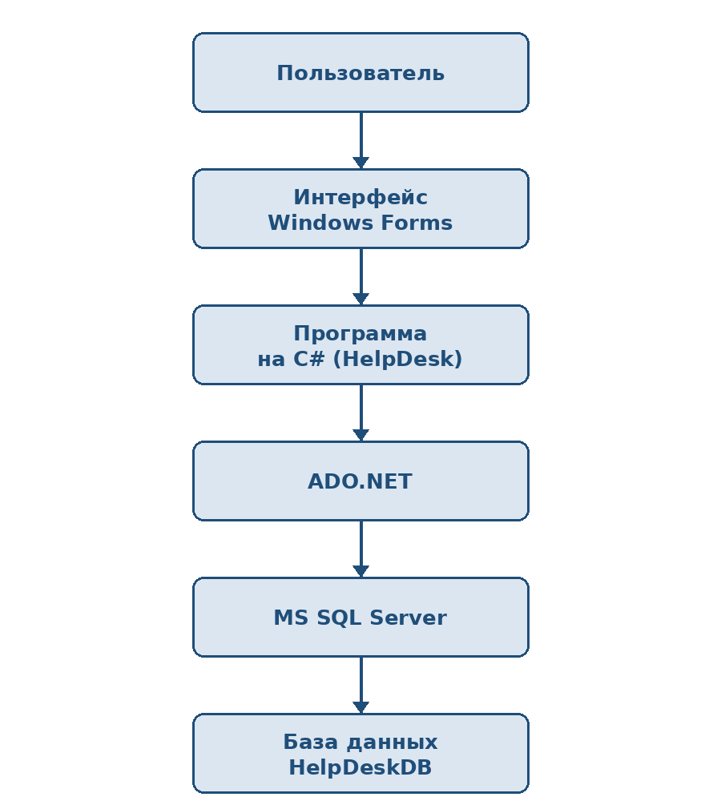

6. Итоговый раздел для плана внедрения
Сформируйте раздел:

«Системные требования и программное окружение HelpDesk»
В разделе необходимо кратко описать:

Аппаратные требования
Минимальные требования: процессор от 1,6 ГГц, 4 ГБ ОЗУ, 1 ГБ свободного места, разрешение экрана 1280×720.
Рекомендуемые требования: процессор от 2,5 ГГц (4 ядра), 8 ГБ ОЗУ, 3 ГБ свободного места, разрешение 1920×1080.

Требования к операционной системе
Клиентская часть работает под управлением Windows 10 или Windows 11; серверная часть может размещаться на Windows Server. Использование Linux и macOS не предусмотрено, так как приложение построено на Windows Forms.

Программное окружение
На рабочем месте пользователя должны быть установлены операционная система Windows, соответствующая версия .NET и клиентское приложение HelpDesk.
Дополнительные средства разработки (Visual Studio) необходимы только на рабочем месте разработчика.

СУБД
В качестве СУБД используется MS SQL Server, в котором хранятся все данные системы: пользователи, заявки, статусы, категории и история обращений.

Средство доступа к данным
Взаимодействие приложения с базой данных обеспечивает технология ADO.NET, которая выполняет подключение к серверу, передачу SQL-запросов и получение результатов.

Требования к сети
Для работы системы необходимо стабильное сетевое подключение между рабочими местами пользователей и сервером MS SQL Server, а также открытый порт и разрешённые правила брандмауэра для подключения к базе данных.

Этот текст будет использован при формировании итогового плана внедрения.

7. Вывод
Напишите вывод объёмом 5–7 предложений.
В выводе необходимо указать:
- какие системные требования были определены;
- какое программное окружение используется;
- зачем системе необходим MS SQL Server;
- какую роль выполняет ADO.NET;
- почему перед внедрением необходимо проверить компьютер пользователя.

Вывод
В ходе выполнения работы были определены минимальные и рекомендуемые аппаратные требования к рабочим местам пользователей HelpDesk, а также требования к операционной системе — поддерживаемыми являются Windows 10 и Windows 11.
Определено программное окружение системы: клиентское приложение на Windows Forms и C#, платформа .NET, а также инструменты, необходимые только разработчику, такие как Visual Studio.
MS SQL Server необходим системе как централизованное хранилище данных о заявках, пользователях, статусах и истории обращений, без которого приложение не может выполнять свои основные функции.
ADO.NET выполняет роль связующего звена между приложением и базой данных, обеспечивая подключение, выполнение запросов и обмен данными.
Перед внедрением необходимо проверять готовность компьютера пользователя, так как несоответствие системным требованиям, отсутствие сети или неверные настройки подключения могут сделать работу системы невозможной.
Таким образом, определение системных требований и программного окружения является обязательным этапом подготовки к внедрению HelpDesk.

8. Что необходимо сохранить
Продолжайте использовать созданную ранее структуру.
Пример:
Иванов_Иван_ИСП21
└── Учебная_практика
└── HelpDesk
├── Документация
│ ├── Практическая_работа_01.docx
│ ├── Практическая_работа_02.docx
│ └── Практическая_работа_03.docx
├── База_данных
└── Исходный_код

9. Требования к отчёту
Отчёт должен содержать:
- ФИО;
- группу;
- дату выполнения;
- номер практической работы;
- тему;
- цель;
- ответы на все задания;
- заполненные таблицы;
- чек-лист проверки рабочего места;
- схему программного окружения;
- итоговые системные требования;
- вывод.

10. Требования к оформлению
- шрифт — Times New Roman;
- размер — 14 pt;
- межстрочный интервал — 1,5;
- основной текст — по ширине;
- заголовки — полужирным;
- таблицы оформить аккуратно;
- схема должна быть читаемой;
- все задания должны быть выполнены последовательно.

11. Критерии оценивания

Оценка «5»
- выполнены все задания;
- определены минимальные и рекомендуемые требования;
- правильно указано программное окружение;
- студент понимает назначение MS SQL Server;
- студент может объяснить назначение ADO.NET;
- разработан чек-лист рабочего места;
- создана схема программного окружения;
- итоговый раздел оформлен полностью.

Оценка «4»
- выполнена основная часть работы;
- имеются отдельные неточности;
- системные требования определены;
- студент понимает общую архитектуру системы.

Оценка «3»
- выполнено не менее половины заданий;
- отдельные требования отсутствуют или сформулированы неточно;
- схема выполнена частично;
- студент затрудняется объяснить роль отдельных компонентов.

Оценка «2»
- большая часть заданий отсутствует;
- системные требования не определены;
- программное окружение не описано;
- студент не понимает назначение СУБД и ADO.NET.

12. Контрольные вопросы
- Что такое системные требования?
- Чем минимальные требования отличаются от рекомендуемых?
- Для чего HelpDesk необходим MS SQL Server?
- Что такое ADO.NET?
- Какую роль ADO.NET выполняет между приложением и базой данных?
- Для чего приложению необходимо сетевое подключение?
- Чем клиентская часть системы отличается от серверной?
- Почему Visual Studio не обязательно устанавливать обычному пользователю?
- Что необходимо проверить перед установкой HelpDesk?
- Что может произойти, если приложение не может подключиться к MS SQL Server?

